ANÁLISE DE CRÉDITO EM INSTITUIÇÕES FINANCEIRAS POR MEIO DE INFORMAÇÕES RELATIVAS À RESPONSABILIDADE SOCIOAMBIENTAL

Resumo
Este trabalho objetivou identificar aspectos inerentes à responsabilidade social e à gestão ambiental das organizações, aliada aos dados econômico-financeiros, para análise de crédito nas instituições financeiras. Caracteriza-se como uma pesquisa exploratória, de natureza qualitativa e quantitativa, utilizando-se de um questionário como instrumento de coleta de dados. O levantamento bibliográfico abordou a identificação de riscos e a análise de crédito sob alcance de elementos socioambientais informados pelas empresas. A aplicação da ferramenta de pesquisa foi direcionada aos gerentes de relacionamento com clientes pessoas jurídicas componentes da carteira de crédito de agências bancárias localizadas em Criciúma/SC. Por meio da análise dos dados verificou-se a relevância das informações constantes nos demonstrativos Balanço Social e Demonstração do Valor Adicionado, aliados a outros mecanismos de apuração de dados sociais e ambientais das corporações para a concessão de empréstimos e financiamentos. Confirmou-se também, que a questão socioambiental é preocupação presente nas instituições bancárias pesquisadas. Entretanto, constatou-se que o assunto apresenta pouca relevância na análise do crédito das entidades elaborada pelo setor financeiro, alterando apenas, de maneira subjetiva, o conceito e o nível de risco atribuído ao cliente.

Palavras-chave: responsabilidade social, gestão ambiental, análise de crédito.

1 Introdução
Há dezesseis anos, a Organização das Nações Unidas (ONU) desenvolveu uma conferência para planejar o futuro do planeta. Com foco no clima e no meio ambiente, a Rio 92 criou a Agenda 21 Global, um instrumento para dar novo rumo à sociedade e às organizações, exigindo a renovação do conceito de progresso: equilíbrio entre consumo e disponibilidade de recursos, principalmente naturais.
Após a Rio 92, outros eventos e discussões ocorreram fazendo com que a cobrança de novas posturas se intensifiquem. A legislação ambiental torna-se mais rígida, visando por fim à impunidade por meio da aplicação de sanções punitivas aos atos e condutas lesivos ao meio ambiente. No Brasil, é instituída a Lei 9.605/98 que trata de Crimes Ambientais e impõe o princípio do poluidor pagador. Em 2002, aconteceu a Cúpula Mundial sobre o desenvolvimento sustentável, conhecida como Rio+10, realizada na cidade de Joanesburgo, África do Sul, que propõe metas relacionadas à água tratada, saneamento básico, gerenciamento de resíduos tóxicos e uso de fontes alternativas de energia. Em 2005, entrou em vigor o Tratado de Kyoto, aprovado em 1997. Trata-se de um acordo internacional pelo qual os países mais poluidores se comprometeram a reduzir as emissões de gases do efeito estufa. São alguns dos caminhos traçados para a criação de um novo modelo econômico, muitos deles oriundos das exigências da coletividade.
Além da sociedade, as organizações não governamentais (ONGs) e o governo, de maneira cada vez mais intensa, vêm se articulando e influenciando os empreendedores para que direcionem seus negócios de acordo com princípios que atendam os anseios de todos. Espera-se que, de forma ética, respeitem as diferenças e valores sociais e busquem o lucro juntamente com a preservação do meio ambiente, isto é, dos recursos naturais. A ampliação da consciência social, em relação ao que se pode esperar das empresas, acima do seu objetivo principal, o qual é gerar renda aos investidores, demonstra o forte crescimento da perspectiva da sustentabilidade e responsabilidade socioambiental junto à comunidade de negócios.
Diante desse cenário, os investimentos em projetos considerados ecologicamente corretos são crescentes e cercados de relativa publicidade. Entretanto, os recursos para viabilizar tais ações são elevados porque requerem novas tecnologias e submissão às exigências de órgãos fiscalizadores. Nesse momento as instituições financeiras são chamadas a envolverem-se por meio da disponibilização de capitais e auxílio na inspeção dos empreendimentos.
Ao decidir capitalizar um projeto, os bancos acreditam que o mesmo gerará fluxo de caixa suficiente para suportar as amortizações propostas. Mas, intrinsecamente, o risco está ligado a qualquer atividade, ou seja, sempre há possibilidade de algum imprevisto surgir durante a sua condução. O ato de conceder empréstimos ou financiamentos origina os chamados riscos de crédito, isto é, a probabilidade de perda no negócio que dificultará o retorno dos capitais emprestados. O volume de recursos que as instituições financeiras se propõem a colocar à disposição do cliente, ou seja, o limite de crédito é determinado de acordo com as estimativas de risco conferidas à entidade.
Para gestão da carteira de crédito, as instituições financeiras adotam políticas e diretrizes as quais determinam a criação de modelos de análise de risco e limites de crédito para clientes baseados na metodologia FEI - Freqüência Esperada de Inadimplência, aliada à classificação de risco de operações atribuído com base em prazos, garantias, dentre outros fatores. O propósito é administrar o risco operacional e alcançar os objetivos propostos, instituindo instrumentos que permitam identificar, mensurar e monitorar os riscos inerentes ao processo de crédito.
Com a finalidade de avaliar a viabilidade dos empreendimentos a serem financiados, por meio da análise dos demonstrativos contábeis, torna-se relevante verificar, ainda, a conformidade aos princípios ecológica e socialmente corretos. Atribuem-se aos projetos, neste estudo, a probabilidade de sucesso ou seu grau de risco de crédito com conseqüentes perdas financeiras. Desta forma, as instituições financeiras, em sua análise, visando à determinação de um limite de crédito para as organizações, necessitam não somente de dados econômico-financeiros como também de informações sobre suas políticas ambientais e sociais.
Salienta-se, então, a importância dos indicadores de gestão ambiental e de relacionamento com seus stakeholders (conjunto de pessoas ou empresas influenciadas direta ou indiretamente pelas ações de uma organização empresarial). Dada à relevância do assunto, depara-se com o seguinte problema: quais informações, referente a responsabilidade socioambiental, são utilizadas nas análises de crédito efetuadas pelas instituições financeiras?

2 Análise de Crédito
O crédito deriva de uma relação de confiança entre a parte que detém o bem ou recurso e a que pretende tomá-lo. A palavra crédito tem origem no latim creditu e significa segurança de que alguma coisa é verdadeira, confiança. (FERREIRA, 2004). Portanto, acredita-se que o tomador vai honrar seus compromissos com o credor. Afinal, aquele que cede um bem ou recurso a terceiro espera recebê-lo de volta depois de determinado período de tempo.
Contudo, para se estabelecer um clima de fidúcia entre as partes necessita-se de conhecimento. Diante da impossibilidade de obter uma noção profunda de seus clientes que gere segurança na concessão de seus empréstimos e financiamentos, os bancos precisam utilizar as ferramentas da análise de crédito, as quais têm por finalidade identificar, analisar e sistematizar informações sobre o tomador, verificando sua performance e solidez, a fim de diminuir os riscos inerentes às operações de crédito. A análise de crédito reunirá as informações do cliente para o estabelecimento de seu conceito. Por se referir à troca de um valor presente por uma promessa de reembolso futuro, no período poderão ocorrer mudanças que talvez afetem esse retorno, os chamados fatores de risco.
Segundo a Universidade Corporativa Banco do Brasil (2004, p. 34), “os fatores de risco são chamados de Cs do crédito. As instituições financeiras estabelecem os seis seguintes: Caráter, Capacidade, Condições, Capital, Conglomerado e Colateral.” O Quadro 1 representa o resumo dos Cs do crédito:
Caráter | Diz respeito à intenção do cliente, à vontade, à disposição de saldar a dívida. Nos bancos é obtido através de pesquisas cadastrais e referências do cliente.
Capacidade | Revela a competência técnica da empresa ou de seus gestores para gerar os recursos necessários para pagamento dos compromissos assumidos e obter lucro na atividade.
Condições | São influenciadas pelos ambientes interno (pontos fortes e fracos) ou externo (ameaças e oportunidades do mercado onde a corporação está inserida).
Capital | Refere-se à situação econômico-financeira da organização apurada através de seus demonstrativos contábeis e geração de caixa necessário à manutenção do objeto social.
Conglomerado | Significa o conjunto de empresas ou pessoas físicas interligadas, cujos resultados poderão ser afetados devido ao relacionamento entre elas, analisando-se o grupo.
Colateral | É a oferta de garantias pelo tomador que, mesmo não devendo ser considerado fator determinante para efeito da concessão do crédito, se torna aspecto de segurança para o credor por gerar comprometimento do devedor. É a análise do patrimônio do cliente.
Quadro 1: Cs do crédito
Fonte: Adaptado da Universidade Corporativa Banco do Brasil (2004)

Com o objetivo de aprimorar a gestão da carteira de crédito, as instituições financeiras adotam novas metodologias de análise de risco. De acordo com a Universidade Corporativa Banco do Brasil (2005, p. 31), “a FEI – Freqüência Esperada de Inadimplência – indica a probabilidade de um cliente tornar-se inadimplente em pelo menos uma operação, no prazo de um ano a contar da data do cálculo.” Sua utilização permite determinar com maior precisão o perfil de risco do cliente, conferindo maior segurança para o capital emprestado.
Para realizar a análise, o analista financeiro recorre ao uso de duas técnicas: a subjetiva e a objetiva ou estatística. O processo subjetivo baseia-se na sua experiência, sensibilidade e disponibilidade de informações quanto à viabilidade do empreendimento. O objetivo ou estatístico, por definição, orienta-se pelos demonstrativos contábeis, índices econômico-financeiros, entre outros. (GITMAN, 2004).
Na análise do devedor é relevante a observância dos seguintes parâmetros: situação econômico-financeira, grau de endividamento, capacidade de geração de resultados, fluxo de caixa, administração e qualidade de controles, pontualidade ou atrasos nos pagamentos, contingência, setor de atividade econômica, dentre outros. (SILVA, 2006).
A identificação dos riscos de crédito é essencial para as instituições financeiras na tomada de decisão de emprestar ou não aos clientes, para a classificação de seu risco e para a precificação do negócio. Enfim, o objetivo do processo de análise de crédito é o de averiguar a compatibilidade do recurso solicitado com a capacidade financeira de pagamento do cliente ou tomador. Conforme a Universidade Corporativa Banco do Brasil (2004, p. 72), “atribuir risco é medir o tamanho da possibilidade de o cliente vir a não pagar o empréstimo.”
Com a finalidade de complementar as informações utilizadas na apuração do montante a ser colocado à disposição do cliente, os bancos coletam dados adicionais que possam influenciar a sua atividade. A inserção de quesitos ambientais e sociais na ponderação do risco faz parte do gerenciamento de suas carteiras de crédito.
Do ponto de vista bancário, uma empresa poluidora ou que cause danos ao meio ambiente é uma empresa menos eficiente que suas congêneres, menos competitiva e se constitui em maior risco de crédito. (BNDES, 2007). Outra informação interessante é que a idade da empresa e do parque fabril é ponderada na análise dos dados. Segundo Ashley et al (2005, p. 198), “ativos mais velhos têm taxa de responsabilidade social corporativa mais baixa porque foram construídos numa época de regulamentação e leis ambientais menos severas.”
Pelos motivos expostos, vem se tornando cada vez mais relevante a obtenção de dados relacionados à responsabilidade social e à gestão ambiental nas organizações.

3 Responsabilidade social e gestão ambiental
O tema responsabilidade social caminha lado a lado com a ética na administração das associações. De acordo com Nascimento, Lemos e Mello (2008, p. 82), “a responsabilidade socioambiental corporativa (RSC) e o comportamento ético dos gestores encontram-se entre as mais importantes tendências que hoje influenciam a teoria e a prática da administração.” Corrobora com o pensamento dos autores o Banco do Brasil S.A. (2007) ao apresentar que,
[...] responsabilidade socioambiental se traduz em ter a ética como compromisso e o respeito como atitude nas relações com funcionários, colaboradores, fornecedores, parceiros, clientes, credores, acionistas, concorrentes, comunidade, governo e meio ambiente.
Conforme Universidade de Brasília (UNB) e Instituto de Ensino e Pesquisa em Administração (INEPAD) (2006, p. 94), “há duas formas de responsabilidade social: a interna diz respeito ao exercício da cidadania empresarial focada na relação com os empregados e seus dependentes. A responsabilidade social externa tem como foco a comunidade mais próxima da empresa.”
A RSC propõe gerir as organizações de forma a produzir lucros junto com a melhoria da qualidade de vida da população e preservação do planeta. A afirmação é ratificada por Alberton (2003, p. 147), quando esta diz que,
o desempenho social de uma empresa está associado aos esforços que ela realiza para não afetar negativamente a flora, a fauna e a vida humana, protegendo, dessa forma, o meio ambiente; ao treinamento e a formação continuada dos trabalhadores; às condições de higiene e segurança no trabalho; às relações profissionais e a sua contribuição para a comunidade.
Torna-se cada vez mais evidente que a preocupação com o social deixou de ser prerrogativa exclusiva do Estado. A redução da participação do governo na economia e a conseqüente restrição de sua capacidade de gestão das questões sociais vêm contribuindo no sentido de conferir ao setor privado parte desta responsabilidade. Com isso, as empresas estão sendo chamadas a promover ações conjuntas com o governo e a sociedade civil para o exercício da sustentabilidade e preservação do meio ambiente, tendo seu objetivo principal de maximização de lucros ampliado diante do agravamento dos problemas sociais. (DANICH, 2005). Neste entendimento, as organizações passam a constatar que aspectos como educação e bem estar de sua força de trabalho, antes encargos únicos do Estado, não seriam administrados de forma a garantir o crescimento de seus negócios sem sua participação direta.
A responsabilidade social correlaciona-se com o crescimento sustentável e a sustentabilidade poderia ser resumida na palavra sobrevivência. O desenvolvimento econômico sustentável visa atender às necessidades presentes sem comprometer a capacidade de gerações futuras em satisfazê-las. (ONU apud RIBEIRO, 2005, p. 6). O Instituto Ethos de Empresas e Responsabilidade Social (2007) introduz o conceito conjunto de responsabilidade socioambiental como sendo, a forma de gestão que se define pela relação ética e transparente da empresa com todos os públicos com os quais ela se relaciona e pelo estabelecimento de metas empresariais compatíveis com o desenvolvimento sustentável da sociedade, preservando recursos ambientais e culturais para as gerações futuras, respeitando a diversidade e promovendo a redução das desigualdades sociais.
Acontece uma quebra de paradigma onde os fatores econômicos, nos quais eram dispendidos todos os esforços das organizações, passam a ser acompanhados pelos ambientais e sociais. Segundo Danich (2005, p. 37), “a responsabilidade social está contida na dimensão social, em conjunto com a econômica e a ambiental, que formam os três pilares fundamentais do conceito de desenvolvimento sustentável.”
O grau de consciência de uma sociedade em relação ao modelo de desenvolvimento econômico poderá ou não estar refletido na sua política ambiental. Essa se refere a um conjunto de ações de caráter público que visa garantir a existência de um meio ambiente de boa qualidade para todos os cidadãos do país. Na Lei Federal 6.938/81, art. 2º, consta que,
a política nacional do meio ambiente tem por objetivo a preservação, melhoria e recuperação da qualidade ambiental propícia à vida, visando assegurar no país condições ao desenvolvimento socioeconômico, aos interesses da segurança nacional e a proteção da dignidade da vida humana [...].
Com o objetivo de alcançar à eficiência operacional, com responsabilidade socioambiental, as empresas necessitam dispor também de funcionários capacitados e habilitados para exercer suas tarefas. Exige-se dos gestores desenvoltura para conciliação de demandas ambientais com as finalidades econômicas de suas organizações empresariais. (TACHIZAWA, 2007). Os colaboradores devem seguir as normas determinadas pela organização mantendo a racional utilização dos recursos naturais com o adequado emprego dos dispositivos de segurança laboral. As entidades carecem de investimento tecnológico em equipamentos cuja operação reduza ao máximo o consumo de energia e minimize a emissão de poluentes.
A preservação da natureza torna-se cada vez mais um requisito de sobrevivência das empresas que desejarem se tornar competitivas e manter-se no mercado. Os investidores e financiadores observam as atitudes administrativas das organizações estabelecendo uma espécie de relação entre sustentabilidade, segurança e robustez de resultados. Isto é fato positivo que as impulsiona a estruturarem os seus Sistemas de Gestão Ambiental (SGA), de forma a buscarem o equilíbrio entre o resultado econômico e a manutenção de sua imagem perante o mercado consumidor.
A excelência nesse processo faz as organizações alcançarem à certificação ISO 14001 que, segundo a BSI Brasil Sistemas de Gestão (2008), “é uma norma internacional que especifica um processo para controlar e melhorar o desempenho ambiental de uma companhia.” Para certificação é imperioso o cumprimento de 6 (seis) etapas, conforme a autora: “requisitos gerais, política ambiental, planejamento, implementação e operação, verificação e ação corretiva, e análise crítica pela administração.
A contabilidade como ciência social vem se aperfeiçoando e se adaptando as necessidades da sociedade. Assim, atualmente, a Ciência Contábil disponibiliza ferramentas para um controle do desempenho ambiental e social. Dessa forma, para apresentação dos demonstrativos contábeis é necessária a distinção ou separação das contas que se relacionam à questão ambiental nas empresas. No Quadro 1 observa-se uma sugestão de Plano de Contas Socioambiental:
Ativo Circulante | Estoques de matéria-prima renovável e não renovável, reciclada e reutilizável.
Ativo Permanente Investimentos | Reflorestamento.
Ativo Permanente Imobilizado | Máquinas e equipamentos poluidores, não poluidores, anti-poluição e recuperadores do meio-ambiente.
Passivo Circulante e Passivo Exigível a Longo Prazo | Provisão para contingências ambientais (multas já notificadas, multas prováveis, indenizações por doenças causadas, aposentadoria precoce, meio ambiente a recuperar).
Patrimônio Líquido | Reservas para contingências de passivos ambientais
Despesas Operacionais | Emissão de licenças ambientais e alvará de funcionamento, despesas com recuperação de áreas degradadas, depreciação de equipamentos poluidores, não poluidores, anti-poluição e recuperadores do meio-ambiente, indenização a terceiros, prevenção e treinamento.
Receitas Operacionais | Receita de venda de material reciclado, receita de serviços de limpeza.
Quadro 1: plano de contas socioambiental
Fonte: Adaptado de Ferreira (2003, p. 98).
A análise dos demonstrativos contábeis, principalmente o Balanço Patrimonial e a Demonstração do Resultado do Exercício (DRE), apresentados de maneira analítica, evidenciando as contas acima, possibilita às instituições bancárias verificar o grau de importância que a empresa atribui à gestão ambiental. Em conjunto com esses, outro instrumento de publicação que transparece à sociedade a relevância da responsabilidade social nas organizações é o Balanço Social, tópico posteriormente abordado.

4 Metodologia
Neste tópico, faz-se a descrição dos procedimentos metodológicos do estudo feito junto aos gerentes de bancos responsáveis pela análise de crédito de pessoas jurídicas nas instituições financeiras, público-alvo da pesquisa. Essa tem como foco os bancos que prestam atendimento na Cidade de Criciúma. A população é composta de 11 (onze) bancos, por meio de seus gerentes de relacionamento com pessoas jurídicas, sendo que 10 (dez) foram os respondentes, portanto, a amostra do estudo.
O levantamento possibilitou a arrecadação de elementos a fim de comparar os quesitos solicitados às empresas clientes. Posteriormente, apresenta-se seu resultado referente à identificação e influência das informações das organizações quanto à responsabilidade socioambiental nas análises de crédito efetuadas pelas instituições financeiras.
Os dados coletados abrangeram 24 (vinte e quatro) interrogativas para composição deste tópico, com base teórica efetuada. Observa-se que muitos questionamentos têm sua origem no modelo de Balanço Social do IBASE. Cada instituição financeira obedeceu a suas normas internas de conduta, ética e sigilo para responder a pesquisa sendo que nesta análise não serão nominadas. Utilizar-se-á a nomenclatura fictícia: Banco A, Banco B, Banco C e assim sucessivamente.
Para uniformizar as respostas aos quesitos, consideraram-se como empréstimos aqueles destinados ao suprimento de capital de giro, antecipação de recebíveis, cheque especial, e outros créditos sem destinação específica. E financiamentos os recursos para aquisição de bens duráveis (máquinas, equipamentos, veículos), compra de imóveis, construção ou reforma de edificações, entre outros. Como efeito de parâmetro, sugeriu-se quanto à relevância: muita (igual ou maior que 10%), razoável (de 5% a 9%), pouca (abaixo de 5%) e nenhuma (0%). Seguem os resultados obtidos:

5 Descrição e análise dos dados
5.1 Aceitação de clientes com qualquer atividade econômica
Procurou-se identificar se os bancos aceitam como clientes entidades que atuam em qualquer atividade econômica. Os dados obtidos podem ser visualizados por meio do Gráfico 1.
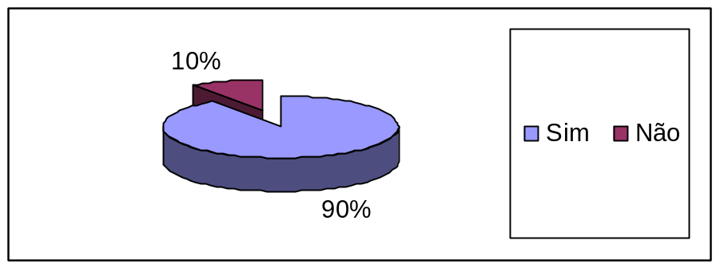
Gráfico1: aceitação de clientes com qualquer atividade econômica
Percebe-se que 90%, ou seja, 9 (nove) instituições pesquisadas aceitam clientes de qualquer atividade econômica. Enfatiza-se que a não aceitação de uma organização como cliente, de acordo com a pesquisa, prende-se à legislação, às normas do BACEN ou à política interna da instituição. Como exemplo, pode-se citar empresas envolvidas em crimes de lavagem de dinheiro, ocultação de bens ou que exerçam qualquer atividade ilegal.

5.2 Observação de maneira diferenciada das corporações potencialmente poluidoras
A Resolução CONAMA n.º 237/97 indica as atividades potencialmente poluidoras. O levantamento realizado buscou identificar se os bancos observam de forma diferenciada as corporações com tais atividades. Observa-se o resultado no Gráfico 2.
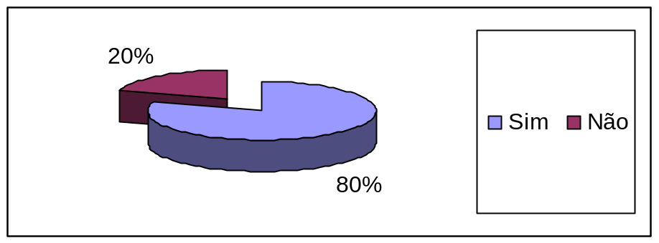
Gráfico 2: observação de maneira diferenciada das corporações potencialmente poluidoras
Os gerentes que responderam positivamente ao quesito, ou seja, 80% informaram a exigência de apresentação de certidões ou licenças ambientais, alvarás sanitários e de funcionamento como necessidades adicionais para as entidades cujas atividades constem na resolução acima citada.
a) Crédito às Empresas Potencialmente Poluidoras sem Licenciamento Ambiental – neste item busca-se determinar se a falta de licenciamento ou certidão ambiental é motivo de indeferimento de crédito bancário às organizações potencialmente poluidoras. Os resultados alcançados estão descritos no Gráfico 3.
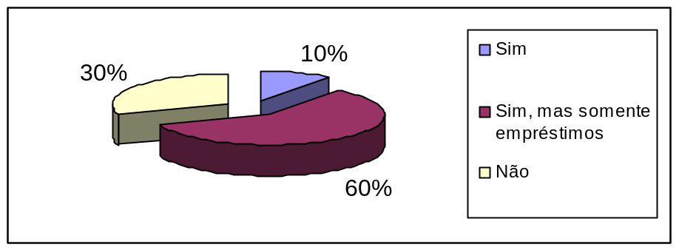
Gráfico 3: crédito às empresas potencialmente poluidoras sem licenciamento ambiental
Destaca-se que 60% dos bancos atuantes na cidade de Criciúma, em virtude da ausência das licenças ou certidões ambientais, deferem somente empréstimos às empresas clientes.
b) Motivo para Negação do Crédito ou Concessão Exclusiva de Empréstimos - o questionamento evidencia os motivos que levam as instituições financeiras a negar financiamentos às organizações potencialmente poluidoras desprovidas de certidões ou licenças ambientais de operação para as atividades desenvolvidas. No Gráfico 4 tem-se os resultados.
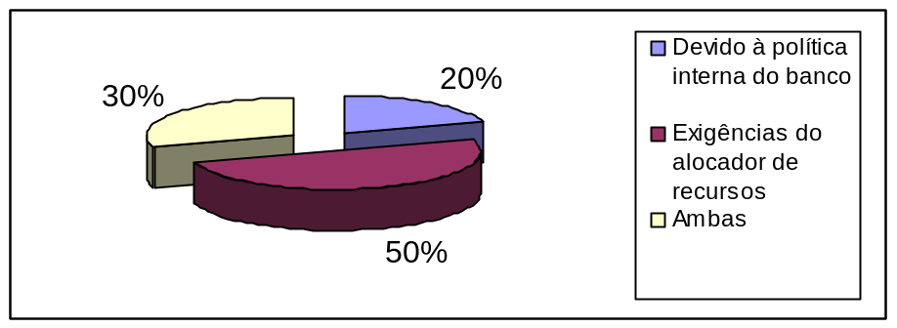
Gráfico 4: motivo para negação de crédito ou concessão exclusiva de empréstimos

A distribuição desta variável assinala que 50% dos bancos alegam exigências do alocador dos recursos do financiamento para negar a concessão do crédito às empresas em desacordo às exigências dos órgãos ambientais. Enquanto que, 20% elucidam que devido à política interna do banco e 30% por ambos os motivos.

5.3 Perguntas relacionadas ao balanço social e outras questões socioambientais
Algumas das interrogativas a seguir estão alicerçadas no demonstrativo Balanço Social.
a) Concessão de Crédito às Organizações Empregadoras de Mão-de-obra Infantil - todos os respondentes afirmaram que não deferem crédito às empresas empregadoras de mão-de-obra infantil. O resultado demonstra que a atuação do setor financeiro está em consonância às práticas de responsabilidade social.
b) Concessão de Crédito às Corporações Exploradoras de Trabalho Escravo ou Degradante - da mesma forma, 100% dos gerentes de bancos informaram que negam empréstimos e/ou financiamentos às corporações que exploram trabalho escravo ou degradante em suas atividades.
c) Concessão de Crédito às Entidades Praticantes de Exploração Sexual de Menores - mais uma vez houve unanimidade no questionamento onde nenhuma instituição financeira se propõe a aplicar recursos em entidades praticantes de exploração sexual de menores.

5.4 O uso e a relevância das informações socioambientais
a) Envio dos questionários socioambientais aos clientes - procurou-se saber se as instituições financeiras remetem questionários a respeito de responsabilidade social e ambiental às pessoas jurídicas de sua carteira de crédito. Os dados obtidos podem ser visualizados no Gráfico 5.
20%
80%
0%
10%
20%
30%
40%
50%
60%
70%
80%
90%
Sim
Não
Gráfico 5: envio de questionários socioambientais aos clientes
Percebe-se que essa prática é rotina em apenas 20% das agências bancárias objeto da pesquisa. Todos os gerentes de bancos que submetem aos seus clientes o questionário socioambiental afirmam que as respostas influenciam no estabelecimento do seu risco de crédito. As instituições financeiras que não se utilizam da sistemática, ou seja, 80% conforme resultado obtido na questão anterior, por conseqüência, se abstiveram de responder a esta interrogativa.
b) O uso das informações socioambientais – outra investigação feita foi em relação aos questionamentos elaborados pelas instituições pesquisadas aos seus clientes. Na Tabela 1 verifica-se a freqüência de respostas obtidas e na seqüência segue análise dessas.
Tabela 1 – Informações socioambientais
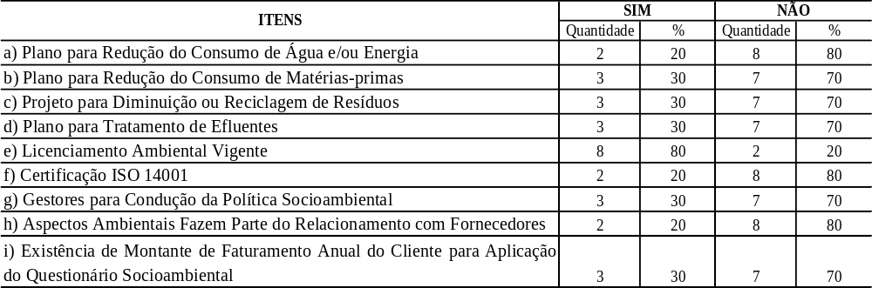
No que diz respeito à verificação da existência de plano para redução do consumo de água e/ou energia pela empresa que requer empréstimo ou financiamento, nota-se que das 10 (dez) instituições respondentes, apenas 2 (duas), buscam informações sobre o controle do uso de água e energia.
No tocante à redução do uso de matérias-primas do processo produtivo, observa-se que 70% dos bancos não questionam seus clientes sobre a necessidade de racionalizar o consumo dos materiais utilizados na fabricação de seus itens de venda.
Também procurou-se saber, se o setor financeiro argüi as entidades no que tange à diminuição e reciclagem dos resíduos da produção. Os números apontam que os bancos, na sua maioria, não questionam seus clientes sobre a necessidade da reciclagem para alcançar a sustentabilidade, tanto que 70% dos gerentes responderam negativamente à pergunta.
Verificaram-se junto às agências bancárias de Criciúma a investigação relativa à existência de plano para tratamento de efluentes nas pessoas jurídicas tomadoras de recursos financeiros para manutenção de suas atividades. Da mesma forma que no quesito anterior, os dados apresentados ratificam, considerando a negativa de 70% dos respondentes, que o setor financeiro não investiga as empresas quanto à existência de plano para tratamento de seus efluentes.
Quanto ao levantamento de informações sobre a vigência do licenciamento ambiental das corporações, utilizado para análise de crédito das instituições financeiras constatou-se que 80% dos entrevistados levantam esta informação junto aos seus clientes. Cabe salientar que isso é resultado da exigência dos organismos alocadores de recursos (BNDES, Fundo de Amparo ao Trabalhador, entre outros) nas operações de investimento.
A interrogação formulada pelos bancos às empresas clientes teve como propósito de identificar a existência de sistemas de gestão ambiental. Salienta-se que o assunto é investigado por apenas 20% das instituições bancárias respondentes para uso na análise de crédito de seus clientes pessoas jurídicas.
Procurou-se saber se os gerentes responsáveis pela análise de crédito indagam seus clientes sobre a existência de gestores da política socioambiental na corporação. Destaca-se que para somente 30% dos entrevistados a gestão socioambiental interna é considerada uma informação relevante para compor a análise da empresa.
O quesito “h” visou identificar se a preocupação com aspectos ambientais é ponderada na relação entre a pessoa jurídica tomadora do crédito e seus fornecedores. Pois, atinge-se a sustentabilidade por meio de uma reação em cadeia da boa gestão ambiental. Porém apenas 20% dos bancos indagam as empresas sobre a importância da atitude ambiental na escolha de seus parceiros fornecedores.
Indagou-se às instituições bancárias a propósito da existência de limites mínimos de faturamento para aplicação do questionário socioambiental e da justificativa para adoção desses montantes. A análise dos resultados indica que 70% dos respondentes não se utilizam de limite de receita operacional bruta a partir do qual passa a colher informações socioambientais de seus clientes. Demonstra que o porte da empresa apurado pelo seu faturamento anual não é motivo determinante para aplicação das interrogativas às pessoas jurídicas.
O Banco B parte de um montante de R$ 50 milhões de receita anual para argüir as corporações. O Banco C usa o parâmetro de R$ 15 milhões e o Banco D, R$ 10 milhões. No Banco A, há diferenciação na complexidade das interrogativas a partir de R$ 30 milhões de faturamento/ano. As instituições que se valem da prerrogativa justificam sua postura pela desburocratização às micro e pequenas empresas.
c) Grau de Relevância Aplicado aos Questionários Socioambientais - outro aspecto pesquisado relaciona-se à importância conferida pelos analistas de crédito do setor financeiro aos questionários socioambientais. Apresenta-se o resultado da coleta no Gráfico 6.
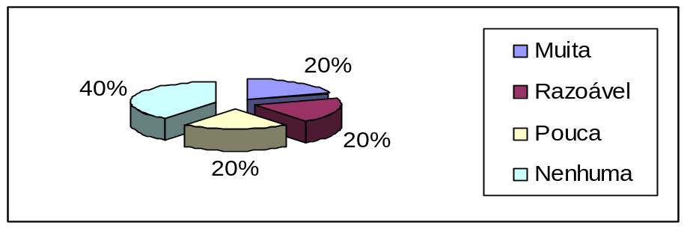
Gráfico 6: grau de relevância aplicado aos questionários socioambientais
Ressalta-se que a maioria dos bancos (40%) considera irrelevantes as informações prestadas nos relatórios socioambientais das organizações para a concessão do crédito. Os 60% restantes das instituições pesquisadas dividiram-se igualitariamente entre muita, razoável e pouca importância concedida aos demonstrativos.
d) Abstenção do Cliente aos Questionamentos Socioambientais - investigou-se a conseqüência da falta de respostas ao questionário socioambiental pelo cliente. Algumas instituições financeiras, apesar de não enviar formulários às empresas, efetuam consultas nas visitas ao estabelecimento. As conseqüências são enumeradas no Gráfico 7.
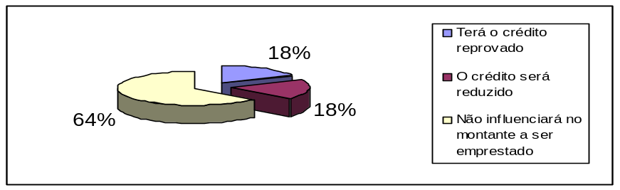
Gráfico 7: abstenção do cliente aos questionamentos socioambientais
Vislumbra-se que em 64% dos bancos a abstenção de respostas da entidade às indagações relativas à sua política social e ambiental não influencia no montante a ser emprestado. Do contrário, 18% afirmam que a empresa terá o crédito reprovado e, também 18% reduzem o valor do limite à disposição do cliente.
e) Aspectos Negativos da Empresa nas Questões Ambientais e Sociais - pesquisou-se de que forma a ocorrência de pontos negativos apontados na gestão socioambiental das corporações influenciam na análise do crédito. No Gráfico 8 estão demonstradas as conseqüências para a tomadora dos recursos financeiros.
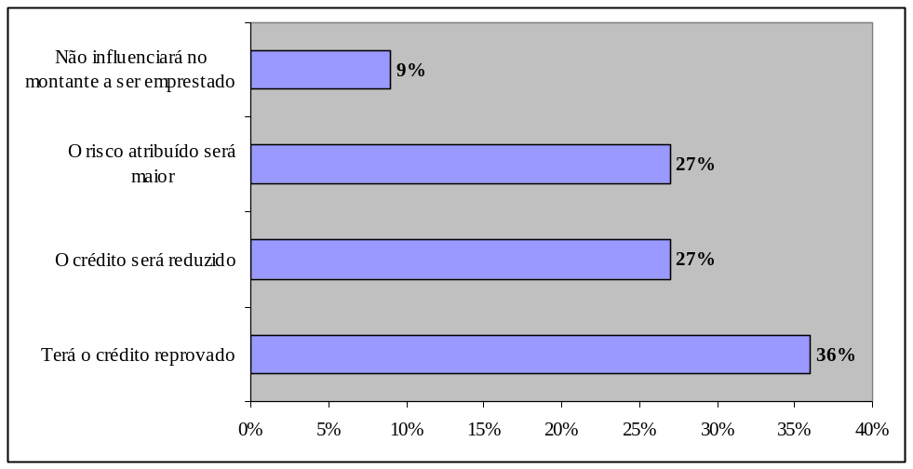
Gráfico 8: aspectos negativos da empresa nas questões ambientais e sociais
Há equilíbrio nas respostas das instituições bancárias. Nota-se que em 36% dos casos acontecerá o indeferimento do crédito, 27% dos gerentes afirmam que a organização terá seu limite reduzido, 27% atribuirão risco maior ao cliente, e 9% dizem que os aspectos negativos não influenciarão no montante a ser emprestado.
f) Grau de Relevância Atribuído à Publicação do Balanço Social e da DVA -Outro levantamento realizado visou identificar o grau de relevância aplicado pelos respondentes à divulgação dos demonstrativos socioambientais. Os dados obtidos estão dispostos no Gráfico 9.
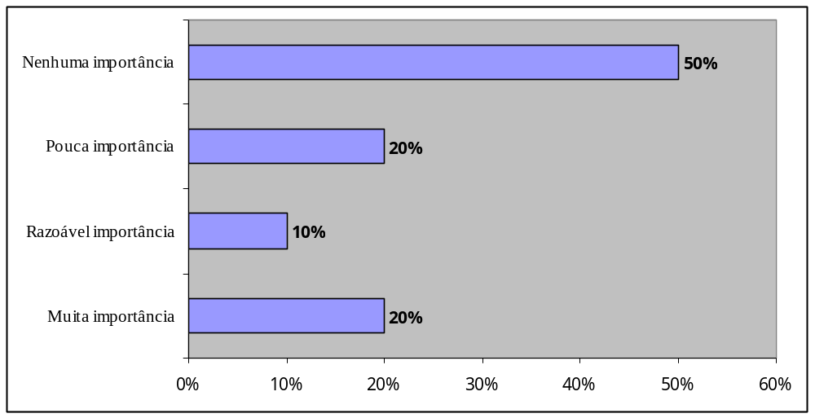
Gráfico 9: grau de relevância atribuído à publicação do balanço social e DVA

Salienta-se que, na maioria dos bancos que prestam atendimento na cidade de Criciúma (50%), não se confere nenhuma importância à divulgação dos demonstrativos mencionados. As instituições financeiras que atribuem muita (20%), razoável (10%) e pouca (20%) relevância à publicação do Balanço Social e da DVA avaliam que quanto mais demonstrativos contábeis a empresa apresentar, incluídos os abordados na pesquisa, fica demonstrada a organização administrativa e a competência socioambiental, influenciando positivamente a análise do crédito.

5.5 Prática de outros mecanismos de verificação e comprovação da veracidade dos dados
Todos os entrevistados responderam que suas agências se valem de vistorias, fiscalizações, visitas aos clientes e exigência de documentos comprobatórios para apuração da legitimidade das informações socioambientais coletadas. Adicionalmente, o Banco A questiona as empresas quanto à existência de ações judiciais relacionadas a demandas ambientais, às condições de trabalho de funcionários, inclusive terceirizados, e se ocorreram acidentes no ambiente da organização. O Banco B indaga as organizações se possuem código de ética.
Na análise de grandes projetos de investimento de empresas, o Banco B pondera se a comunidade, os funcionários, os fornecedores, entre outros intervenientes do processo são considerados na elaboração e implantação do empreendimento. A instituição observa se não haverá redução de postos de trabalho, modificações significativas na geografia local ou, do contrário, se ocorrerão benefícios diretos à comunidade, como geração de emprego e renda, urbanização, saneamento, construção ou manutenção em escolas, creches, postos de saúde e melhorias no transporte.

6 Considerações finais
A pesquisa teve como objetivo central identificar aspectos inerentes à responsabilidade social e à gestão ambiental das organizações, aliados aos dados econômico-financeiros, para análise de crédito nas instituições financeiras. No sistema financeiro a inclusão da sustentabilidade é em grande parte estimulada por pressões da sociedade civil ou por perdas associadas à inobservância pelas empresas clientes de requisitos socioambientais. Primeiramente, portanto, a preocupação das instituições financeiras com as questões sociais e ambientais ocorreu como forma de evitar a responsabilização legal por danos produzidos por bens que eram recebidos como garantia de empréstimos.
Como a administração de riscos é a essência do negócio financeiro, a incorporação da análise socioambiental como ferramenta de redução de incertezas começa a tomar contornos de um segmento dentro das instituições financeiras. Afinal, empresas com atuação social e ambiental corretas estariam menos propensas a problemas ou riscos na condução de suas atividades e no relacionamento com seus stakeholders.
Pelo exame crítico dos resultados obtidos na pesquisa de campo, pode-se afirmar que as informações captadas por meio dos questionários ou pela avaliação dos demonstrativos Balanço Social e DVA complementam o cálculo do limite de crédito concedido à corporação. Fazem parte do risco subjetivo atribuído à empresa na sua análise, diagnosticadas em conjunto com os demais dados coletados relativos à pesquisa cadastral, consulta de restrições, referências comerciais, serviços de proteção ao crédito, entre outros. Salienta-se que esses subsídios compõem o histórico da entidade e também de seus sócios, principais acionistas e dirigentes.
Portanto, o processo subjetivo integra-se ao objetivo que se baseia nos demonstrativos contábeis e nos índices econômico-financeiros do tomador de recursos, para compor, em conjunto, o risco atribuído à organização. Cabe lembrar que quanto maior o risco maiores serão os encargos imputados ao tomador. A influência crescente dos dados socioambientais na análise de crédito das instituições financeiras resulta na criação de uma base de clientes ecológica e socialmente corretos.
Contudo, conforme evidenciado na pesquisa, os bancos entrevistados não conferem muita relevância às informações prestadas pelas organizações nos questionários socioambientais e à divulgação do Balanço Social e da DVA. Ainda assim, os aspectos negativos apresentados pelas entidades tornam-se motivo de indeferimento de operações, redução do valor disponibilizado ou atribuição de risco maior ao cliente, dependendo da gravidade dos dados. Algumas agências bancárias apenas levantam esses elementos quando atuam como intermediárias de recursos alocados pelo BNDES, Fundo de Amparo ao Trabalhador, entre outros. Porém, o setor considera a conformidade aos princípios sociais e ambientais como ponto forte e oportunidade para a empresa, afetando positivamente sua análise de crédito.
Da mesma forma o mercado observa essas corporações de maneira diferenciada, tornando-as participantes de um benchmarking (modelo) ambiental e social com ênfase e reconhecimento por suas melhores práticas. Isso gera vantagem competitiva na captação de recursos tanto no âmbito das bolsas de valores, para as empresas de capital aberto, quanto no setor bancário.
Não há como voltar no tempo. Os benefícios gerados pela divulgação das demonstrações ligadas à responsabilidade social e gestão ambiental são visíveis. Como a DVA já passou a ter publicação obrigatória nas companhias de capital aberto, por força da adoção, no país, das normas internacionais de contabilidade, o Balanço Social assume a posição imediata de relevância na divulgação da responsabilidade socioambiental corporativa. Essa consciência faz parte de um processo educativo que evolui com o tempo. Espera-se que, num futuro próximo, esses demonstrativos passem a ser adotados pelas demais organizações empresariais, como uma das maneiras de expressar a sustentabilidade.

Referências
ALBERTON, Anete. Meio ambiente e desempenho econômico financeiro: o impacto da ISO 14001 nas empresas brasileiras. 2003. 306 p. Tese. (Doutorado em Engenharia de Produção). Universidade Federal de Santa Catarina, Florianópolis.

BANCO do Brasil S.A. Sustentabilidade. Disponível em: <http://www.bb.com.br>. Acesso em: 14 out. 2007.
BNDES – banco Nacional de Desenvolvimento Econômico e Social. Disponível em: <http://www.bndes.gov.br>. Acesso em: 16 abr. 2008.

BRASIL. Lei n.º 6.938, de 31 de agosto de 1981. Política Nacional do Meio Ambiente. Disponível em: <http://www.planalto.gov.br>. Acesso em: 20 abr. 2008.

BSI Brasil Sistemas de Gestão Ltda. Disponível em: <http://www. bsibrasil.com.br>. Acesso em: 29 maio 2008.
DANICH, Victor Alberto. Ética empresarial e responsabilidade social. Extensão em Rede, Florianópolis, SC , v.3, n.4 , p.32-44, dez./2005
DONAIRE, Denis. Gestão ambiental na empresa. São Paulo: Atlas, 1999.
FERREIRA, Aracéli Cristina de Souza. Contabilidade Ambiental: uma informação para o desenvolvimento sustentável. São Paulo: Atlas, 2003.
FERREIRA, Aurélio Buarque de Holanda. Novo dicionário Aurélio da língua portuguesa. São Paulo: Positivo, 2004.
GITMAN, Lawrence J. Princípios de administração financeira. 10. ed. São Paulo: Pearson Addison Wesley, 2004. 745 p.
Instituto Ethos de Empresas e Responsabilidade Social. Disponível em: <http://www.ethos.org.br>. Acesso em 07 abr. 2008.
NASCIMENTO, Luis Felipe; LEMOS, Ângela Denise da Cunha; MELLO, Maria Celina Abreu de. Gestão socioambiental estratégica. Porto Alegre: Bookman, 2008.
RIBEIRO, Maísa de Souza. Contabilidade ambiental. São Paulo: Saraiva, 2005.
SILVA, José Pereira da. Gestão e análise do risco de crédito. 5. ed. São Paulo: Atlas, 2006. 423 p.
TACHIZAWA, Takeshy. Gestão ambiental e responsabilidade social corporativa: estratégias de negócios focados na realidade Brasileira. 4. ed. rev. e ampl. São Paulo: Atlas, 2007.
Universidade de Brasília – UNB; Instituto de Ensino e Pesquisa em Administração – INEPAD. Responsabilidade socioambiental. Brasília: CEAD, 2006.
Universidade Corporativa Banco do Brasil. Introdução ao processo de crédito. Brasília: Banco do Brasil, 2004. 112 p.

